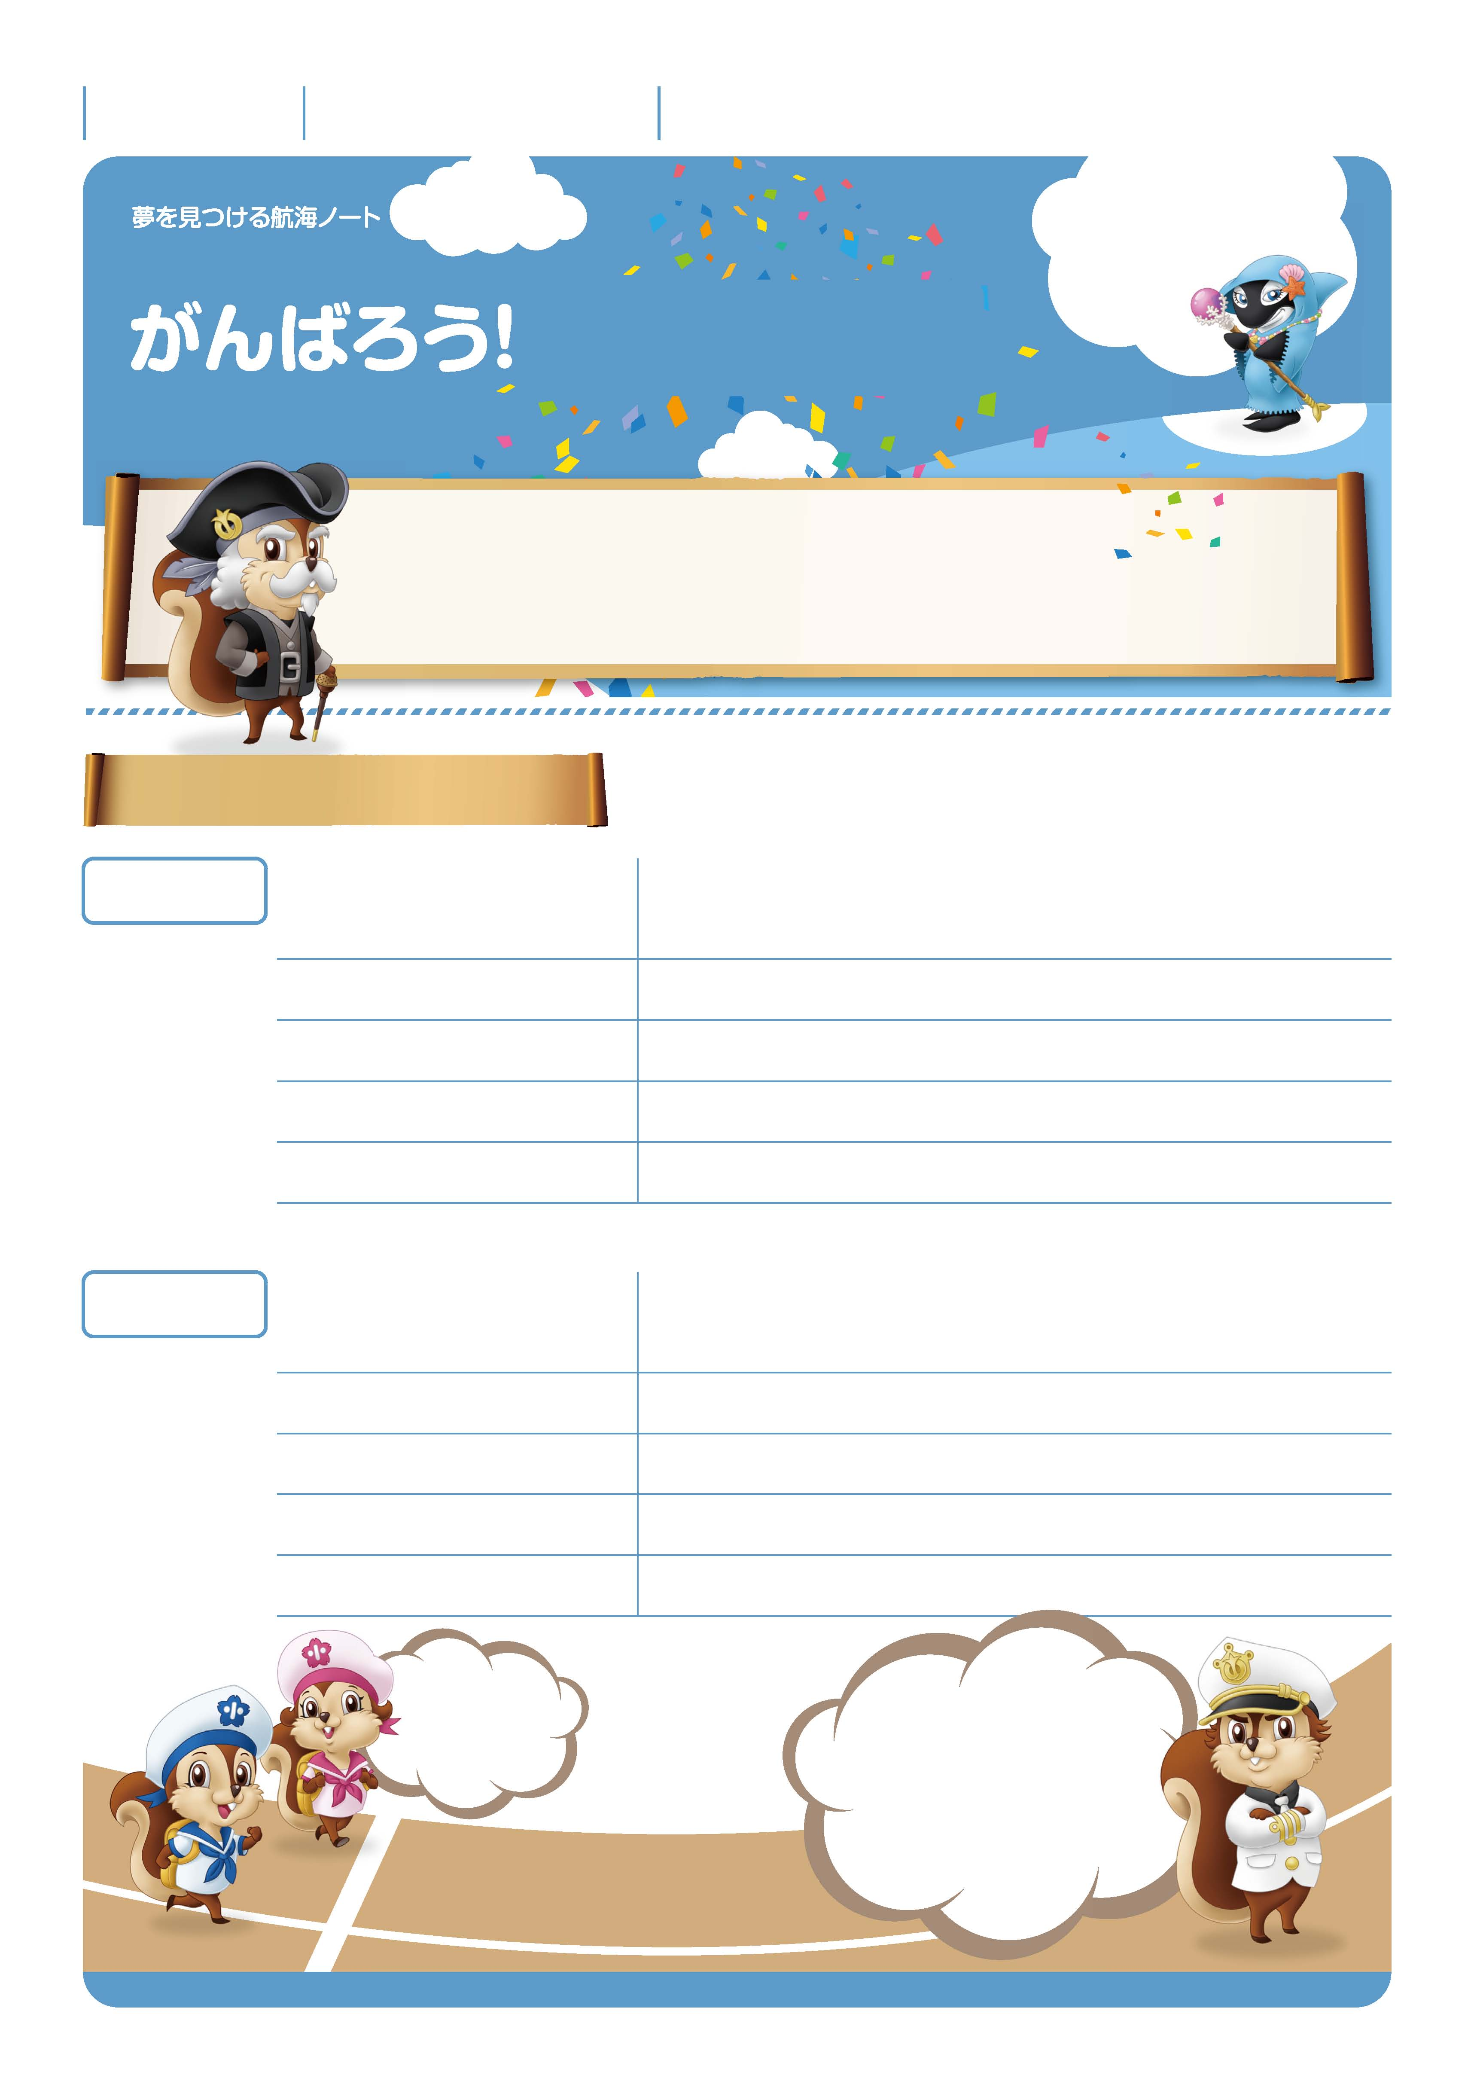

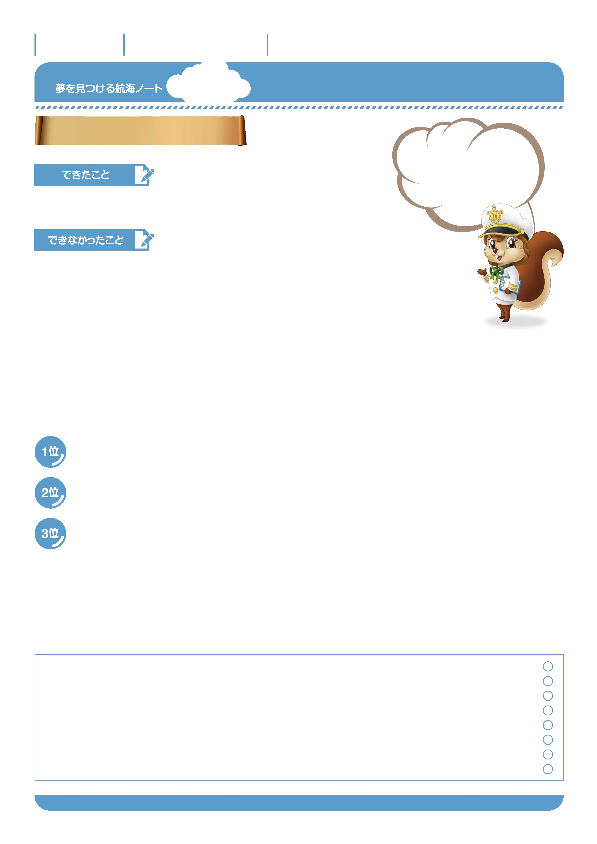
No.04-01
月 日
年 組 番
名前

みんなと動こう。
協力しよう。

運動会の前に考えてみよう
今年の運動会は、何をがんばるのかな。 目標を決めて、挑戦してみよう。
そして、運動会が終わったら、どれだけできたか振り返ってみよう。
できなかったことがあっても大丈夫、それが来年の目標になるんだ。
運動会
出場種目

係活動
出場種目でがんばりたいことは何ですか。
係活動でがんばりたいことは何ですか。
応援団の団長はまかせて。
あなたは何係？
大切なのは、
自分の力を出し切ることだ。
それができたと思ったら、
きみだけの1等賞を
自分にあげよう。

月 日
年 組 番
名前

運動会を振り返ってみよう
がんばりたいと思ったことはできましたか。
出場種目
係活動
どうすれば
できるようになるかしら。
来年のためにも、
考えてみましょう。

出場種目
係活動

---------------------------------------------------------------------------------------------------------------------------------------------------------------------------------------------------------------------------------------------
-
来年に向けてがんばりたいこと
---------------------------------------------------------------------------------------------------------------------------------------------------------------------------------------------------------------------------------------------
-
運動会で発見した、友達のよいところ
自分が成長したと思うこと
---------------------------------------------------------------------------------------------------------------------------------------------------------------------------------------------------------------------------------------------
-
運動会の思い出ベスト3とその理由を書きましょう。
---------------------------------------------------------------------------------------------------------------------------------------------------------------------------------------------------------------------------------------------
––-
学んだこと、これからの生活に生かしたいことを書きましょう。
---------------------------------------------------------------------------------------------------------------------------------------------------------------------------------------------------------------------------------------------
-
---------------------------------------------------------------------------------------------------------------------------------------------------------------------------------------------------------------------------------------------
-
---------------------------------------------------------------------------------------------------------------------------------------------------------------------------------------------------------------------------------------------
-

---------------------------------------------------------------------------------------------------------------------------------------------------------------------------------------------------------------------------------------------
-
No.04-02
先生から
保護者の方から

-----------------------------------------------------------------------------------------------------------------------
-----------------------------------------------------------------------------------------------------------------------
-----------------------------------------------------------------------------------------------------------------------
-----------------------------------------------------------------------------------------------------------------------
-----------------------------------------------------------------------------------------------------------------------
-----------------------------------------------------------------------------------------------------------------------

ふ

ゆめ
み
こうかい
ゆめ
み
こうかい

